PROYECTO DE LEY ESTATUTARIA POR MEDIO DE LA CUAL SE CREA EL BANCO NACIONAL DE DATOS GENÉTICOS VINCULADOS A LA COMISIÓN DE DELITOS VIOLENTOS DE ALTO IMPACTO

EL CONGRESO DE COLOMBIA
DECRETA:
ARTICULO 1. Creación: Créase, con cargo al Estado y bajo la dirección y coordinación del Instituto Nacional de Medicina Legal y Ciencias Forenses, el Banco Nacional de Datos Genéticos vinculados a la comisión de Delitos violentos de alto impacto en Colombia.
ARTÍCULO 2. Definiciones: Para efectos de la presente ley se tendrán en cuenta las siguientes definiciones:
a) Perfil Genético: Es un patrón de fragmentos cortos de ADN ordenados de acuerdo a su tamaño que son característicos de cada individuo. Dicho patrón es fácilmente convertible en un sencillo código numérico de fácil almacenamiento y comparación con un alto poder de discriminación.
b) Banco de Perfiles Genéticos: Es una base de datos que contiene los perfiles genéticos obtenidos a partir de las muestras biológicas recuperadas de los restos humanos de las personas.
c) Genotipo: Es el contenido genético de un organismo. La clase de la que se es miembro según el estado de los factores hereditarios internos de un organismo, sus genes y por extensión su genoma.
d) Fenotipo: Son las propiedades observables de un organismo. La clase de la que se es miembro según las cualidades físicas observables en un organismo, incluyendo su morfología, fisiología y conducta a todos los niveles de descripción.
e) Células Epiteliales: Son un tipo de células que recubren las superficies del cuerpo. Están en la piel, los vasos sanguíneos, el tracto urinario y los órganos.
f) Delitos violentos de alto impacto: Se entenderán como delitos violentos de alto impacto el delito de homicidios tipificado en el Libro II, Titulo I, Capitulo II de la Ley 599 de 2000 y todos aquellos delitos contra la Libertad e Integridad Sexuales: Son todos aquellos delitos tipificados en el Título IV de la ley 599 de 2000.
ARTICULO 3. Funciones: En virtud de la dirección y coordinación nacional del Banco Nacional de Datos Genéticos vinculados a la comisión de Delitos violentos de alto impacto, el Instituto Nacional de Medicina Legal y Ciencias Forenses tendrá las siguientes funciones:
a) Ingreso, búsqueda, eliminación, reporte de coincidencias y control de calidad de perfiles genéticos; y laboratorios especializados que procesen las muestras positivas analizadas en los laboratorios de biología y genética del mismo Instituto.
b) Igualmente se encargara de hacer seguimiento y capacitar a los diferentes organismos que hacen parte del Sistema de Medicina Legal y Ciencias Forenses, respecto al procedimiento de toma de muestra y cadena de custodia.
El Gobierno Nacional reglamentará su funcionamiento en un plazo no mayor de ocho (8) meses contados a partir de la entrada en vigencia de la presente ley
ARTICULO 4°. Almacenamiento, Sistematización y toma de material genético - El Instituto Nacional de Medicina Legal y Ciencias Forenses almacenará y sistematizará en el Banco Nacional de Datos Genéticos vinculados a la comisión de Delitos violentos de alto impacto, la información genética asociada con las muestras o evidencias biológicas que hubieren sido obtenidas en desarrollo de valoraciones médico legales o necropsias practicadas en el Instituto Nacional de Medicina Legal y Ciencias Forenses, a víctimas de delitos violentos de alto impacto, donde a juicio del forense, pueda recuperarse evidencia biológica potencialmente vinculante de un posible agresor. Igualmente se almacenará la información genética asociada con las muestras biológicas que se recuperen en el lugar de los hechos.
En el marco del Sistema de Medicina Legal y Ciencias Forenses, en los municipios y/o departamentos donde no se encuentre una sede o personal de ese Instituto, serán los Hospitales o en su defecto las Clínicas privadas quienes se encarguen de recaudar las muestras biológicas de las que trata la presente ley, conforme a lo establecido en el procedimiento de cadena de custodia para asegurar su capacidad demostrativa, así como la ejecución de los procedimientos para su conservación, y enviarlas de forma inmediata al Instituto Nacional de Medicina Legal y Ciencias Forenses para su procesamiento e inscripción en el Banco.
Será causal de mala conducta del representante legal del hospital o clínica el no reporte de las pruebas biológicas de las que habla el presente artículo. Para clínicas u hospitales privados que no reporten las pruebas biológicas de las que habla en el presente artículo, incurrirán en una multa. El Gobierno Nacional en un plazo no mayor a seis (6) meses reglamentará lo concerniente al protocolo de envío de muestras para el estudio del ADN y las sanciones correspondientes.
PARAGRAFO PRIMERO: El Banco Nacional de Datos Genéticos dispondrá lo necesario para la conservación de un modo inviolable e inalterable de los archivos de información genética y de las muestras obtenidas.
PARAGRAFO SEGUNDO: La información obrante en el Banco será mantenida de forma permanente.
ARTICULO 5. Información Genética. La información genética registrada consistirá en el registro alfanumérico personal elaborado exclusivamente sobre la base de genotipos, que sean polimórficos en la población, y que carezcan de asociación directa en la expresión de genes y aporten sólo información identificatoria apta para ser sistematizada y codificada en una base de datos informatizada.
La información genética registrada en ningún caso podrá conocer y/o comunicar información de otras esferas del individuo que puedan encontrarse en su genoma, como la predisposición a enfermedades, rasgos de personalidad y en general otros datos que no se relacionen con el objeto de la presente ley.
ARTICULO 6. Inclusión de Perfiles Genéticos. El Banco Nacional de Datos Genéticos almacenará y administrará los perfiles de ADN de acusados o detenidos de delitos violentos de alto impacto, con el control necesario para evitar su uso inadecuado ya sea por discriminación genética de las personas o por asociación de perfiles genéticos a comunidades en riesgo de discriminación.
En el Banco Nacional de Datos Genéticos se incluirán los perfiles genéticos en las siguientes categorías:
1. Perfiles de ADN obtenidos de fluidos biológicos, manchas, fragmentos de tejidos o células epiteliales de contacto, sin titular identificado, es decir, de los cuales no se conoce el individuo origen, recuperados sobre las víctimas o en el lugar de los hechos, que tengan potencial de evidencia demostrativa en el contexto de una investigación criminal. Las Regiones de ADN utilizadas en el análisis de estas muestras, sólo permitirán conocer la identidad de la persona y su sexo genético. Adicionalmente, y sólo con fines de investigación criminalística, podrá usarse información obtenida del ADN, sobre rasgos fenotípicos (color de cabello, color de ojos, edad probable) y ancestralidad de una muestra biológica sin titular.
2. Perfiles de ADN obtenidos de personas vivas o muertas, de quienes se conoce su identidad, que han sido vinculados al proceso judicial ya sea como indiciados, imputados o condenados con sentencia ejecutoriada, que hayan aportado voluntariamente su muestra en presencia de su apoderado.
La edad de la persona vinculada como posible agresor no será impedimento para la toma de la muestra, podrán incluirse los menores de edad, previa autorización del juez de conocimiento.
Una vez que la sentencia condenatoria se encuentre en firme, el juez o tribunal ordenará de oficio los exámenes tendientes a lograr la identificación genética y su inscripción en el Banco Nacional de Datos Genéticos. Se realizará el perfilamiento de criminales condenados existentes a la fecha de entrada en vigencia de la presente ley y se hará sobre la población carcelaria del país condenados por delitos contra la libertad y formación sexual haciendo énfasis en la diferenciación de victimas menores de edad y los delitos contra la vida y la integridad personal, especialmente el homicidio serial.
En el caso donde sea de utilidad tomar y perfilar genéticamente la muestra de una víctima, esta sólo podrá hacerse bajo la firma y consentimiento informado expreso para los fines específicos y con la obligación de eliminarse tanto la muestra biológica, como su perfil de ADN, una vez cumplido su objetivo en la investigación.
3. Se incluyen los perfiles genéticos provenientes de vestigios biológicos obtenidos como evidencia abandonada por persona conocida, siempre que la muestra sea recuperada, se encuentre fuera de la esfera del dominio del titular, por lo que no se requerirá de su consentimiento para la toma y el análisis. Estos elementos podrán obtenerse exclusivamente para uso en la investigación criminalística.
ARTICULO 7. Exclusión de Perfiles Genéticos. Serán excluidos del Banco Nacional de Datos Genéticos vinculados a la comisión de delitos violentos de alto impacto, bajo los siguientes criterios:
a) Para personas condenadas por delitos que afecten la vida, la libertad, la libertad sexual o propiedad (con violencia) serán excluidos 40 años después del cumplimiento de su condena o cuando el individuo alcance la edad de 80 años.
b) Cuando se determine que hay ausencia de responsabilidad penal o haya cesación de la acción penal o se aplique alguna de las causales para terminar la acción o sanción penal, se excluirá del Banco de datos una vez no se considere necesaria su retención por parte de una autoridad judicial o por solicitud del mismo.
ARTICULO 8. De los procedimientos de búsqueda de los Perfiles Genéticos en el Banco Nacional de Datos Genéticos: El Instituto Nacional de Medicina Legal creará las secciones o índices de perfiles genéticos que sean necesarios para apoyar la investigación judicial de los delitos que trata la presente ley, en los cuales podrá realizar dos tipos de consultas:
1. Búsquedas aleatorias periódicas: Se realizará entre elementos probatorios de origen desconocido, mientras no se conozca su origen. Estos perfiles no son sujetos de derechos y puede disponerse de ellos para búsquedas periódicas que programará el Instituto Nacional de Medicina Legal sin que se requiera orden judicial especifica ni control de legalidad para tomarlos, procesarlos e ingresarlos al Banco Nacional de Datos Genéticos y buscarlos contra el mismo u otro índice o categoría.
En todo caso, el Instituto Nacional de Medicina Legal garantizará la seguridad de las bases de datos en general y los componentes de software y hardware para evitar la pérdida o alteración de los registros contenidos en el Banco Nacional de Datos Genéticos.
También podrán ser objeto de búsqueda aleatoria las evidencias abandonadas que se ajusten a las condiciones de legalidad descritas anteriormente.
2. Búsquedas Dirigidas o Selectivas: Podrán ser objeto de búsquedas dirigidas o selectivas en el Banco Nacional de Datos Genéticos, aquellos perfiles genéticos de personas identificadas, indiciadas, imputadas o condenadas, sólo en respuesta a órdenes judiciales específicas y siempre que exista control de legalidad previo realizado por un juez de garantías.
ARTICULO 9. Prohibición del uso de material Genético. Se prohíbe la utilización de cualquier componente de material genético para cualquier fin que no sea la identificación de personas a los efectos previstos en esta ley.
Quien utilice indebidamente el material genético dispuesto en el banco de datos genético, incurrirá en causal de mala conducta sin perjuicio de las demás sanciones a las que haya lugar.
ARTICULO 10. Los exámenes genéticos se practicarán en los laboratorios debidamente acreditados por el Organismo Nacional de Acreditación – ONAC – que deberá, previa revisión, determinar si cada laboratorio cumple con las exigencias técnicas y legales correspondientes para ser acreditados como institución adecuada para la realización de los exámenes correspondientes.
ARTICULO 11. La presente ley rige a partir de su publicación y deroga todas las normas que le sean contrarias.

MARTHA VILLALBA HODWALKER.
Representante a la Cámara.

EXPOSICIÓN DE MOTIVOS

- Antecedentes del Proyecto

Como antecedente del presente proyecto de ley, tenemos que fue radicado en las legislaturas 2016 – 2017 y 2017 – 2018 por el H.R Efraín Torres Monsalvo del Partido de la Unidad, quien en ese entonces argumentó la necesidad de la existencia de un Registro que almacenara los datos genéticos relacionados con la comisión de delitos contra la integridad y formación sexuales. Sin embargo, ese proyecto de ley no fue debatido por la Comisión Primera de la Cámara de Representantes.
Así mismo, a inicio del nuevo cuatrenio constitucional cuyo período legislativo corresponde los años 2019 – 2021, la iniciativa vuelve a ser presentada por la suscrita con la coautoría de otros congresistas en la insistencia de la creación de datos genéticos como mecanismo en la lucha contra los delitos violentos.
Con base a lo anterior, en esta ocasión, se ha logrado estructurar un proyecto más completo que abarca no sólo los delitos sexuales sino los demás crímenes violentos que otorgan al Estado una herramienta criminalística en materia probatoria que permita la judicialización efectiva de esas conductas punibles. Además contiene una serie de recomendaciones que en su momento hiciera el Consejo de Política Criminal que hacen del articulado una regulación holística y completa desde el punto de vista técnico. Concomitante con lo anterior, se tuvo en cuenta además los argumentos que producto de discusiones en primer debate se consagraron como parte del nuevo articulado, incluidas las apreciaciones del Instituto de Medicina Legal.
Consideraciones fácticas y de conveniencia del proyecto.

La realidad nacional ha venido dando cuenta sobre la creciente población víctima de delitos sexuales, ello a pesar de los grandes esfuerzos por parte de la Fuerza Pública y la Fiscalía General de la Nación para prevenir este tipo de conductas. Sin embargo ese esfuerzo y trabajo para luchar contra dicho flagelo ha resultado infructuoso, pues como ya se dijera, cada día son más las víctimas de delitos sexuales.
Las cifras sobre delitos sexuales en Colombia nos muestra un panorama para nada alentador, toda vez que según datos de la Fiscalía General de la Nación para el año 2014 se interpusieron 36.508 denuncias por delitos sexuales, en 2015 , 39.358 denuncias y para el 2016, 38.443 denuncias por los mismos delitos. Por su parte, la Federación Nacional de Personerías de Colombia señaló que en 2015, (21.626) personas denunciaron haber sido víctimas de violencia sexual en Colombia, casi el doble de las que se reportaron en el 2013 (11.293) y en el 2014 se registraron (12.563) denuncias.
De lo anterior se infiere que esas cifras alarmantes obligan al Estado a buscar de forma inmediata mecanismos que permitan coadyuvar la investigación eficiente y eficaz que sirva de soporte probatorio para la judicialización y represión de ese tipo de conductas, pues el aumento diario en la interposición de denuncias por agresiones sexuales, dan fé de la inexistencia de herramientas técnicas y jurídicas adecuadas para la prevención , tratamiento y penalización de tan reprochable flagelo .
Ahora bien, resulta dable cuestionar lo siguiente: ¿Porqué a pesar de la labor de la Fiscalia y fuerza pública del país se siguen presentando de manera creciente, casos de violaciones y actos sexuales abusivos? . ¿Está siendo eficaz la administración de justicia en la investigación y juzgamiento de este tipo de delitos?. ¿Tiene un enfoque diferencial la política criminal del estado para la prevención de ese tipo de conductas?. El ofrecimiento de respuestas contundentes y totalmente acertadas resultaría pretencioso y poco modesto. Sin embargo con la presente propuesta de ley, de manera sensata, se persigue aportar herramientas probatoriamente útiles desde el Sistema Nacional de Medicina Legal con vocación de eficacia para el tratamiento de los delitos sexuales y demás crímenes violentos, y se dice con vocación de eficacia debido a la remisión que se hará a la experiencia de otros países que para el manejo de los delitos en comento han implementado medias como las que con este proyecto de ley se buscan establecer.
Así las cosas, el derecho comparado nos muestra que en países como Gran Bretaña donde se encuentra la base de datos más grande del mundo, que alcanza las 38 millones de huellas genéticas de violadores y homicidas. Además, cuenta con un sistema de seguimiento satelital a delincuentes sexuales.
A su vez, en Estados Unidos, el Registro existe desde 1996 con la denominada Ley Megan, que autoriza la publicación en un sitio Web de los datos personales de quienes hayan sido penalizados por este tipo de delitos. Mediante registros especiales brinda difusión acerca de las características y rasgos personales de agresores sexuales.
Por su parte, en Francia, desde 1998, una ley obliga al seguimiento de delitos sexuales reincidentes y la policía está autorizada a almacenar ADN, incluso de sospechosos no condenados. En Australia hay un registro de condenados reincidentes, a los que se puede privar de la libertad en forma indefinida.
Lo anterior demuestra la utilidad que ofrece la creación de un Banco de Datos Genéticos vinculados a la comisión de delitos que afectan la integridad, libertad y formación sexuales, pues legislaciones foráneas han venido implementando este tipo de políticas tiempo atrás, siendo prueba de su practicidad y beneficio , el uso en la actualidad como herramienta facilitadora de la investigación de delitos sexuales , lo cual toma trascendencia cuando se trata de concurso homogéneo y sucesivo , o en términos coloquiales ,violaciones en serie; resultando claro entonces, que en virtud del análisis producto del derecho comparado y tomando como base la legislación Argentina de ese Registro adoptando nuestras propias particularidades, resultaría de gran provecho para nuestro ordenamiento la adopción de esa normatividad como la que se pretende con este proyecto de ley, ya que contribuiría en gran manera a combatir el fenómeno creciente de la criminalidad por la comisión de delitos sexuales.
Ahora bien , el Banco Nacional de Datos Genéticos vinculados a la comisión de Delitos contra la Libertad, Integridad y Formación Sexuales y crímenes violentos” como herramienta para la investigación , judicialización y represión de tales comportamientos , requiere de la recopilación, sistematización y conservación en base de datos de la información genética de personas vinculadas a la comisión de delitos sexuales, lo cual trastoca la esfera de garantías fundamentales como el habeas data y el derecho a la intimidad que son inherentes a la dignidad humana, pero ello no quiere decir que se trate de una intervención arbitraria ni mucho menos ilegitima en los derechos de la persona que se investiga, pues La Honorable Corte Constitucional al respecto de la afectación de derechos fundamentales dentro de un proceso penal precisó lo siguiente:
“En efecto, se diseñó desde la Constitución un sistema procesal penal con tendencia acusatoria, desarrollado por la Ley 906 de 2004, con acento en la garantía de los derechos fundamentales del inculpado, para la definición de la verdad y la realización efectiva de la justicia, teniendo presentes los derechos de las víctimas. Se estructuró un nuevo modelo de tal manera, que toda afectación de los derechos fundamentales del investigado por la actividad de la Fiscalía, queda decidida en sede jurisdiccional, pues un funcionario judicial debe autorizarla o convalidarla en el marco de las garantías constitucionales, guardándose el equilibrio entre la eficacia del procedimiento y los derechos del implicado mediante la ponderación de intereses, a fin de lograr la mínima afectación de derechos fundamentales.”( negrillas y subrayado nuestro).
Tal pronunciamiento del supremo tribunal Constitucional precisa la forma en la que el ente investigador debe proceder para afectar los derechos de la persona vinculada a un proceso penal, pues para que ello ocurra deben existir suficientes motivos fundados que permitan inferir razonablemente que el sujeto procesado es autor o participe del delito que se investiga, ya que dicha inferencia es la que permite que el juez constitucional , en este caso el que cumple funciones de control de garantías, autorice a la fiscalía para que proceda a intervenir en los derechos de la persona investigada. Y es que el Estado como titular del ius puniendi, cuyo ejercicio reposa en cabeza de la fiscalía y en casos excepcionales de particulares previa autorización de esta ultima , goza de facultades para afectar derechos fundamentales de los ciudadanos, siempre que dicha afectación se fundamente en la consecución de un fin legitimo - justicia como fin legitimo del estado (preámbulo constitucional ).
De este modo, el almacenamiento de la información genética de presuntos autores y personas condenadas por delitos sexuales, sin duda alguna interfiere en el derecho fundamental al habeas data , entendido como el derecho que tienen todas las personas a conocer, actualizar y rectificar las informaciones que se hayan recogido sobre ellas en bancos de datos y en archivos de entidades públicas y privadas, Así como también se afecta el derecho a la intimidad . Sin embargo tales afectaciones encuentran soporte en finalidades legítimas, pues el principio de proporcionalidad como estandarte para dirimir conflictos cuando se encuentran en tensión derechos fundamentales , conduce a concluir que las Garantías de habeas data, intimidad personal de una persona investigada penalmente deben ceder ante los valores de justicia, verdad y reparación como derechos de las víctimas de agresiones sexuales.
Conforme a las anteriores razones y en virtud de la justicia como valor supremo de la sociedad, los tratados y convenios internacionales enseñan que para el goce pleno de dicho bien social no basta solo con alcanzarla, sino que su consecución debe darse dentro de un plazo razonable, pues la justicia tardía carece de virtud tuitiva, el artículo octavo (8°) de la Convención Americana Sobre Derechos Humanos hace parte del bloque de constitucionalidad y resalta la obligación que tienen los Estados partes de resolver con prontitud las controversias que se susciten entre sus administrados , pues una persona acusada por la comisión de un ilícito o una víctima que clama reparación deben contar con la resolución de su caso sin dilaciones injustificadas.
Consecuente con lo arriba esbozado, se puede decantar que la sistematización de datos genéticos de autores de delitos sexuales en El Registro Nacional de Datos Genéticos dotará de celeridad y efectividad a la investigación de este tipo de delitos, pues en los casos de violaciones en serie, permitirá la identificación e individualización del agresor aun cuando no sea capturado en flagrancia, pues si en dicha base de datos , que será administrada por el Instituto Nacional De Medicina Legal, reposa información genética que coincida con la recolectada en un nuevo caso, inmediatamente se tendrá la certeza del autor del delito siempre que este se haya individualizado mediante la confrontación de material genético obtenido a través de intervención corporal ( sangre, cabellos, saliva).
De otro modo, si no se cuenta con la individualización del agresor, el Registro ofrecerá los patrones genéticos obtenidos en la humanidad de las víctimas, con los cuales se confrontarán las muestras de ADN de la persona vinculada a la investigación penal, que previa recolección de elementos materiales que funden motivos, permitan que el juez con funciones de control de garantía autorice a la fiscalía la obtención de muestras en el cuerpo del sujeto investigado.
Así las cosas, y a manera de conclusión, resulta pertinente resaltar que lo que se persigue con este proyecto de ley, es dotar el ordenamiento jurídico de una herramienta que aporte parte de la solución a la problemática que afronta el país por motivo de agresiones sexuales en niños y adultos, contribuyendo al esclarecimiento , prevención y judicialización de este tipo de delitos que día a día siguen cobrando víctimas , lo cual requiere de un trabajo constante y exploratorio de diferentes alternativas que aunque parciales , aporten en la cotidianidad al tratamientos de los delitos sexuales y la disminución de las consecuencias lesivas producto de tan reprochables comportamientos.
- Fundamentos Constitucionales, Legales y Jurisprudenciales.

  - Constitución Política de Colombia.

En primera medida, nuestra Carta Política consagra los fines del Estado así:
ARTICULO 2o. Son fines esenciales del Estado: servir a la comunidad, promover la prosperidad general y garantizar la efectividad de los principios, derechos y deberes consagrados en la Constitución; facilitar la participación de todos en las decisiones que los afectan y en la vida económica, política, administrativa y cultural de la Nación; defender la independencia nacional, mantener la integridad territorial y asegurar la convivencia pacífica y la vigencia de un orden justo.
Las autoridades de la República están instituidas para proteger a todas las personas residentes en Colombia, en su vida, honra, bienes, creencias, y demás derechos y libertades, y para asegurar el cumplimiento de los deberes sociales del Estado y de los particulares.
(Subrayado fuera del Texto original)
A su vez, en relación al derecho a la intimidad preclara lo siguiente:
ARTÍCULO 15. Todas las personas tienen derecho a su intimidad personal y familiar y a su buen nombre, y el Estado debe respetarlos y hacerlos respetar. De igual modo, tienen derecho a conocer, actualizar y rectificar las informaciones que se hayan recogido sobre ellas en bancos de datos y en archivos de entidades públicas y privadas.
En la recolección, tratamiento y circulación de datos se respetarán la libertad y demás garantías consagradas en la Constitución.
La correspondencia y demás formas de comunicación privada son inviolables. Sólo pueden ser interceptadas o registradas mediante orden judicial, en los casos y con las formalidades que establezca la ley.
Para efectos tributarios o judiciales y para los casos de inspección, vigilancia e intervención del Estado podrá exigirse la presentación de libros de contabilidad y demás documentos privados, en los términos que señale la ley
(Subrayado fuera del Texto original)
ARTICULO 93. Los tratados y convenios internacionales ratificados por el Congreso, que reconocen los derechos humanos y que prohíben su limitación en los estados de excepción, prevalecen en el orden interno.
Los derechos y deberes consagrados en esta Carta, se interpretarán de conformidad con los tratados internacionales sobre derechos humanos ratificados por Colombia.
El Estado Colombiano puede reconocer la jurisdicción de la Corte Penal Internacional en los términos previstos en el Estatuto de Roma adoptado el 17 de julio de 1998 por la Conferencia de Plenipotenciarios de las Naciones Unidas y, consecuentemente, ratificar este tratado de conformidad con el procedimiento establecido en esta Constitución.

La admisión de un tratamiento diferente en materias sustanciales por parte del Estatuto de Roma con respecto a las garantías contenidas en la Constitución tendrá efectos exclusivamente dentro del ámbito de la materia regulada en él.
(Subrayado fuera del Texto original)
Al respecto a las funciones del ente investigador penal, esto dice nuestra Cara Magna:
ARTICULO 250. La Fiscalía General de la Nación está obligada a adelantar el ejercicio de la acción penal y realizar la investigación de los hechos que revistan las características de un delito que lleguen a su conocimiento por medio de denuncia, petición especial, querella o de oficio, siempre y cuando medien suficientes motivos y circunstancias fácticas que indiquen la posible existencia del mismo. No podrá, en consecuencia, suspender, interrumpir, ni renunciar a la persecución penal, salvo en los casos que establezca la ley para la aplicación del principio de oportunidad regulado dentro del marco de la política criminal del Estado, el cual estará sometido al control de legalidad por parte del juez que ejerza las funciones de control de garantías. Se exceptúan los delitos cometidos por Miembros de la Fuerza Pública en servicio activo y en relación con el mismo servicio.
En ejercicio de sus funciones la Fiscalía General de la Nación, deberá:
1. Solicitar al juez que ejerza las funciones de control de garantías las medidas necesarias que aseguren la comparecencia de los imputados al proceso penal, la conservación de la prueba y la protección de la comunidad, en especial, de las víctimas.
El juez que ejerza las funciones de control de garantías, no podrá ser, en ningún caso, el juez de conocimiento, en aquellos asuntos en que haya ejercido esta función.
La ley podrá facultar a la Fiscalía General de la Nación para realizar excepcionalmente capturas; igualmente, la ley fijará los límites y eventos en que proceda la captura. En estos casos el juez que cumpla la función de control de garantías lo realizará a más tardar dentro de las treinta y seis (36) horas siguientes.
2. Adelantar registros, allanamientos, incautaciones e interceptaciones de comunicaciones. En estos eventos el juez que ejerza las funciones de control de garantías efectuará el control posterior respectivo, a más tardar dentro de las treinta y seis (36) horas siguientes, al solo efecto de determinar su validez.

- Asegurar los elementos materiales probatorios, garantizando la cadena de custodia mientras se ejerce su contradicción. En caso de requerirse medidas adicionales que impliquen afectación de derechos fundamentales, deberá obtenerse la respectiva autorización por parte del juez que ejerza las funciones de control de garantías para poder proceder a ello.

(…)

(Subrayado fuera del Texto original)

2.2 Convención Americana de Derechos Humanos.
Este Tratado Internacional preclara lo siguiente en su artículo 7º:
Artículo 7. Derecho a la Libertad Personal
1. Toda persona tiene derecho a la libertad y a la seguridad personal.
2. Nadie puede ser privado de su libertad física, salvo por las causas y en las condiciones fijadas de antemano por las Constituciones Políticas de los Estados Partes o por las leyes dictadas conforme a ellas.
3. Nadie puede ser sometido a detención o encarcelamiento arbitrarios.
4. Toda persona detenida o retenida debe ser informada de las razones de su detención y notificada, sin demora, del cargo o cargos formulados contra ella.
5. Toda persona detenida o retenida debe ser llevada, sin demora, ante un juez u otro funcionario autorizado por la ley para ejercer funciones judiciales y tendrá derecho a ser juzgada dentro de un plazo razonable o a ser puesta en libertad, sin perjuicio de que continúe el proceso. Su libertad podrá estar condicionada a garantías que aseguren su comparecencia en el juicio.
6. Toda persona privada de libertad tiene derecho a recurrir ante un juez o tribunal competente, a fin de que éste decida, sin demora, sobre la legalidad de su arresto o detención y ordene su libertad si el arresto o la detención fueran ilegales. En los Estados Partes cuyas leyes prevén que toda persona que se viera amenazada de ser privada de su libertad tiene derecho a recurrir a un juez o tribunal competente a fin de que éste decida sobre la legalidad de tal amenaza, dicho recurso no puede ser restringido ni abolido. Los recursos podrán interponerse por sí o por otra persona.
7. Nadie será detenido por deudas. Este principio no limita los mandatos de autoridad judicial competente dictados por incumplimientos de deberes alimentarios.
(Subrayado fuera del Texto original)
Por otro lado, el artículo 8º del mismo Tratado señala:
Artículo 8. Garantías Judiciales:
1. Toda persona tiene derecho a ser oída, con las debidas garantías y dentro de un plazo razonable, por un juez o tribunal competente, independiente e imparcial, establecido con anterioridad por la ley, en la sustanciación de cualquier acusación penal formulada contra ella, o para la determinación de sus derechos y obligaciones de orden civil, laboral, fiscal o de cualquier otro carácter.
2. Toda persona inculpada de delito tiene derecho a que se presuma su inocencia mientras no se establezca legalmente su culpabilidad. Durante el proceso, toda persona tiene derecho, en plena igualdad, a las siguientes garantías mínimas:
a) derecho del inculpado de ser asistido gratuitamente por el traductor o intérprete, si no comprende o no habla el idioma del juzgado o tribunal;
b) comunicación previa y detallada al inculpado de la acusación formulada;
c) concesión al inculpado del tiempo y de los medios adecuados para la preparación de su defensa;
d) derecho del inculpado de defenderse personalmente o de ser asistido por un defensor de su elección y de comunicarse libre y privadamente con su defensor;
e) derecho irrenunciable de ser asistido por un defensor proporcionado por el Estado, remunerado o no según la legislación interna, si el inculpado no se defendiere por sí mismo ni nombrare defensor dentro del plazo establecido por la ley;
f) derecho de la defensa de interrogar a los testigos presentes en el tribunal y de obtener la comparecencia, como testigos o peritos, de otras personas que puedan arrojar luz sobre los hechos;
g) derecho a no ser obligado a declarar contra sí mismo ni a declararse culpable, y
h) derecho de recurrir del fallo ante juez o tribunal superior.
3. La confesión del inculpado solamente es válida si es hecha sin coacción de ninguna naturaleza.
4. El inculpado absuelto por una sentencia firme no podrá ser sometido a nuevo juicio por los mismos hechos.
5. El proceso penal debe ser público, salvo en lo que sea necesario para preservar los intereses de la justicia.
(Subrayado fuera del Texto original)
2.3 Legales.
Ley 906 de 2004 (Código Penal Colombiano).

ARTÍCULO 246. REGLA GENERAL. Las actividades que adelante la policía judicial, en desarrollo del programa metodológico de la investigación, diferentes a las previstas en el capítulo anterior y que impliquen afectación de derechos y garantías fundamentales, únicamente se podrán realizar con autorización previa proferida por el juez de control de garantías, a petición del fiscal correspondiente. La policía judicial podrá requerir autorización previa directamente al juez, cuando se presenten circunstancias excepcionales que ameriten extrema urgencia, en cuyo caso el fiscal deberá ser informado de ello inmediatamente.
ARTÍCULO 249. OBTENCIÓN DE MUESTRAS QUE INVOLUCREN AL IMPUTADO. Cuando a juicio del fiscal resulte necesario a los fines de la investigación, y previa la realización de audiencia de revisión de legalidad ante el juez de control de garantías en el evento de no existir consentimiento del afectado, podrá ordenar a la policía judicial la obtención de muestras para examen grafotécnico, cotejo de fluidos corporales, identificación de voz, impresión dental y de pisadas, de conformidad con las reglas siguientes:
1. Para la obtención de muestras para examen grafotécnico:
a) Le pedirá al imputado que escriba, con instrumento similar al utilizado en el documento cuestionado, textos similares a los que se dicen falsificados y que escriba la firma que se dice falsa. Esto lo hará siguiendo las reglas sugeridas por los expertos del laboratorio de policía judicial;
b) Le pedirá al imputado que en la máquina que dice se elaboró el documento supuestamente falso o en que se alteró, o en otra similar, escriba texto como los contenidos en los mencionados documentos. Esto lo hará siguiendo las reglas sugeridas por los expertos del laboratorio de policía judicial;
c) Obtenidas las muestras y bajo rigurosa custodia, las trasladará o enviará, según el caso, junto con el documento redargüido de falso, al centro de peritaje para que hagan los exámenes correspondientes. Terminados estos, se devolverá con el informe pericial al funcionario que los ordenó.
2. Para la obtención de muestras de fluidos corporales, cabellos, vello púbico, pelos, voz, impresión dental y pisadas, se seguirán las reglas previstas para los métodos de identificación técnica.
En todo caso, se requerirá siempre la presencia del defensor del imputado.
PARÁGRAFO. De la misma manera procederá la policía judicial al realizar inspección en la escena del hecho, cuando se presenten las circunstancias del artículo 245.
ARTÍCULO 250. PROCEDIMIENTO EN CASO DE LESIONADOS O DE VÍCTIMAS DE AGRESIONES SEXUALES. Cuando se trate de investigaciones relacionadas con la libertad sexual, la integridad corporal o cualquier otro delito en donde resulte necesaria la práctica de reconocimiento y exámenes físicos de las víctimas, tales como extracciones de sangre, toma de muestras de fluidos corporales, semen u otros análogos, y no hubiera peligro de menoscabo para su salud, la policía judicial requerirá el auxilio del perito forense a fin de realizar el reconocimiento o examen respectivos.
En todo caso, deberá obtenerse el consentimiento escrito de la víctima o de su representante legal cuando fuere menor o incapaz y si estos no lo prestaren, se les explicará la importancia que tiene para la investigación y las consecuencias probables que se derivarían de la imposibilidad de practicarlos. De perseverar en su negativa se acudirá al juez de control de garantías para que fije los condicionamientos dentro de los cuales debe efectuarse la inspección.
El reconocimiento o examen se realizará en un lugar adecuado, preferiblemente en el Instituto de Medicina Legal y Ciencias Forenses o, en su defecto, en un establecimiento de salud.
(Subrayado fuera del Texto original)
  - Jurisprudencia.

Adicionalmente a las referencias jurisprudenciales esbozadas en la presente exposición de motivos, la Sentencia C-591 de 2005. M.P Dra. Clara Inés Vargas Hernández señaló:
“En efecto, se diseñó desde la Constitución un sistema procesal penal con tendencia acusatoria, desarrollado por la Ley 906 de 2004, con acento en la garantía de los derechos fundamentales del inculpado, para la definición de la verdad y la realización efectiva de la justicia, teniendo presentes los derechos de las víctimas. Se estructuró un nuevo modelo de tal manera, que toda afectación de los derechos fundamentales del investigado por la actividad de la Fiscalía, queda decidida en sede jurisdiccional, pues un funcionario judicial debe autorizarla o convalidarla en el marco de las garantías constitucionales, guardándose el equilibrio entre la eficacia del procedimiento y los derechos del implicado mediante la ponderación de intereses, a fin de lograr la mínima afectación de derechos fundamentales.
(Subrayado y negrilla fuera del Texto original)
Los anteriores fundamentos constitucionales, legales y jurisprudenciales , brindan el soporte necesario a esta iniciativa legislativa, pues como se explicó inicialmente, las disposiciones normativas que ella consagra encuentran asidero en cada norma citada, cumpliéndose así con las exigencias de conveniencia y constitucionalidad que se requieren para que un proyecto de ley pueda convertirse en Ley de la República.
Atentamente,

MARTHA VILLALBA HODWALKER
Representante a la Cámara

Anexos.
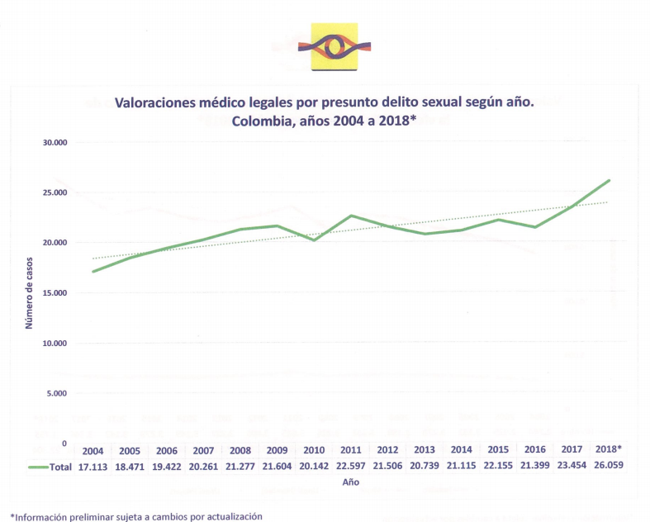
Información suministrada por el Instituto Nacional de Medicina Legal:

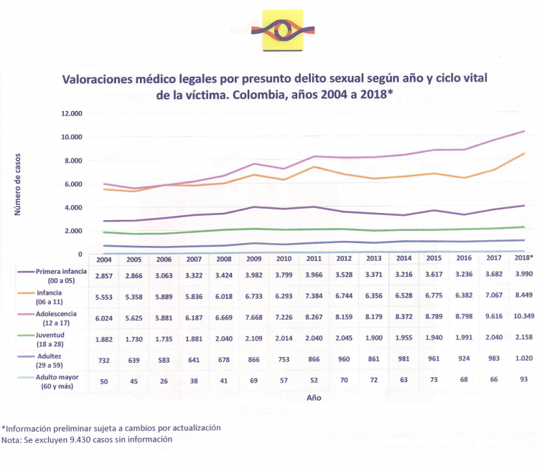
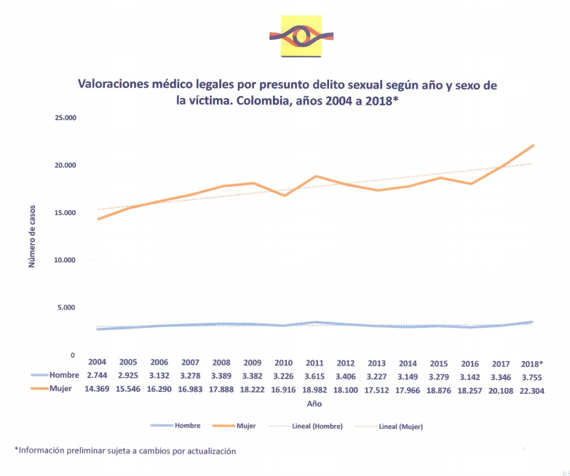
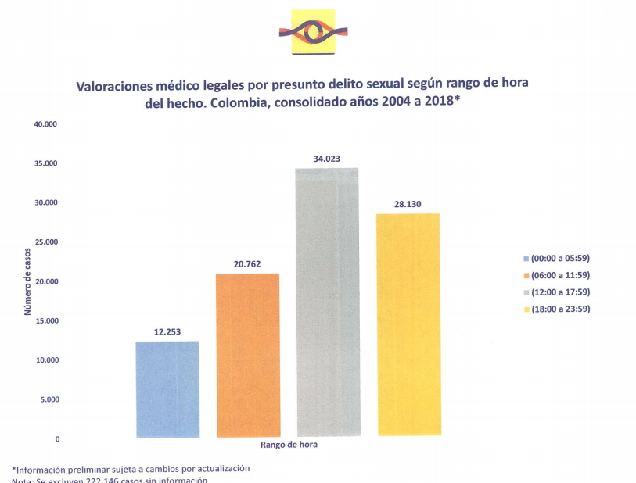
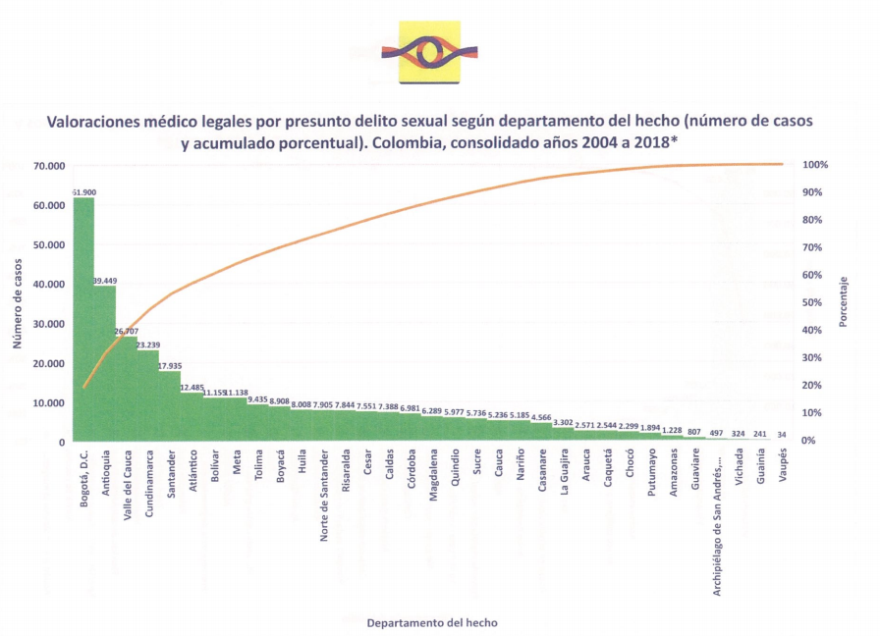
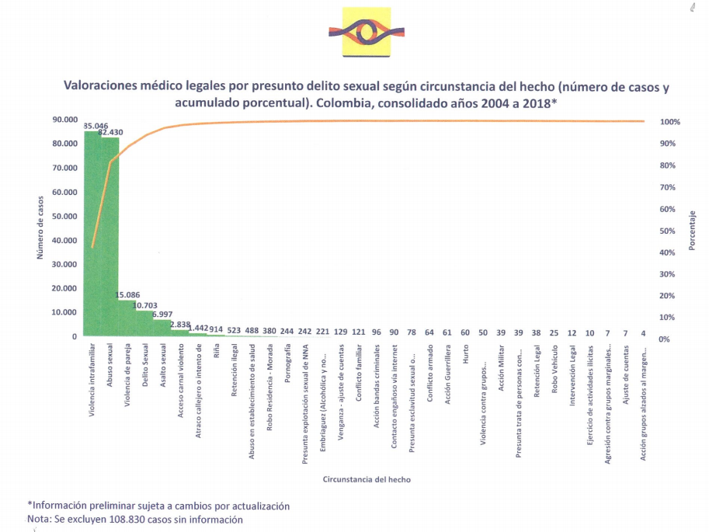
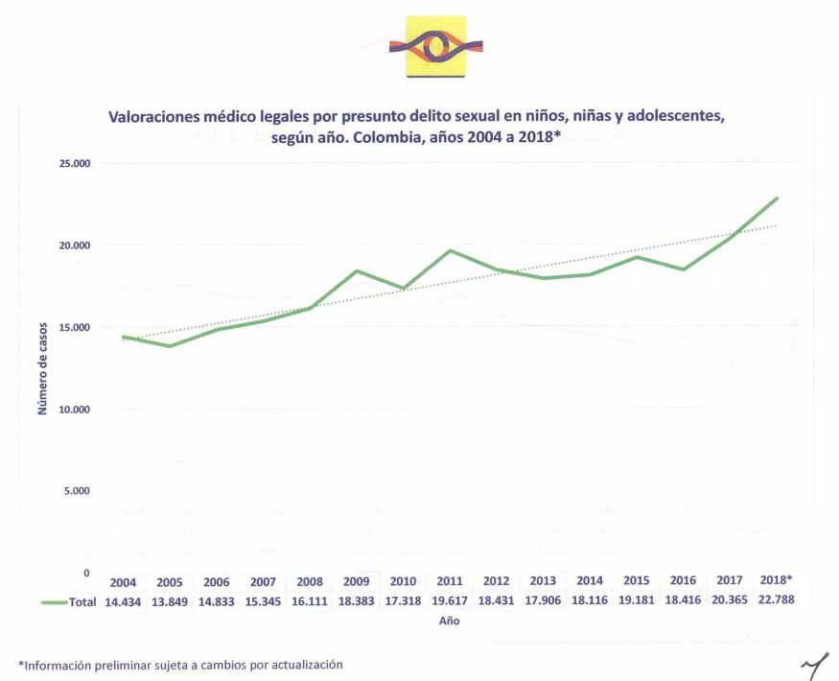
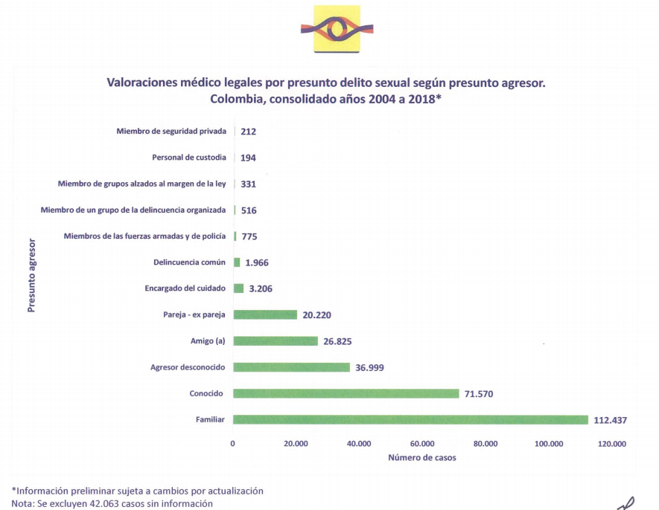
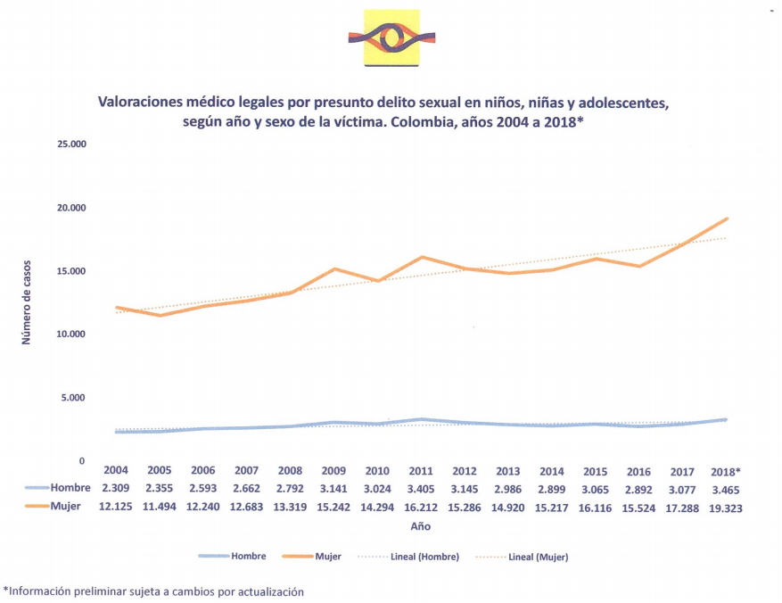
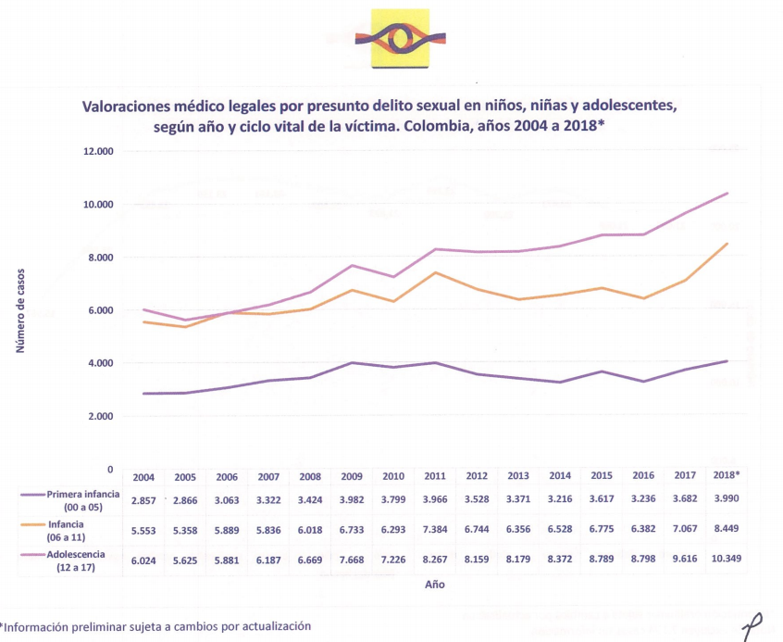
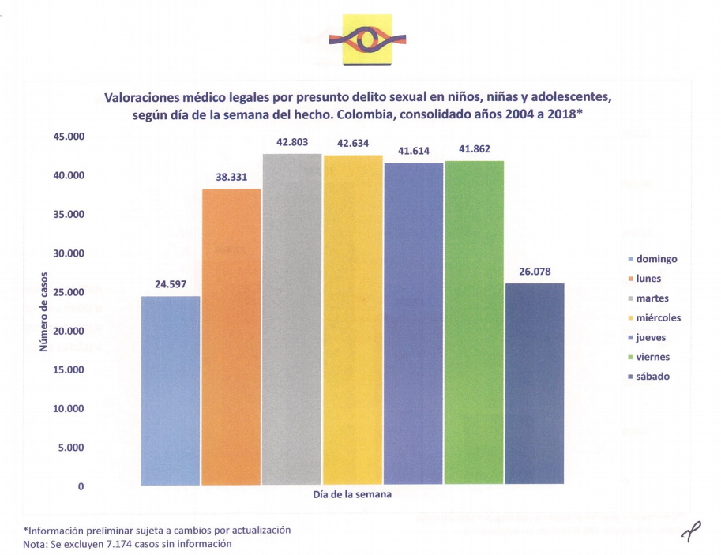
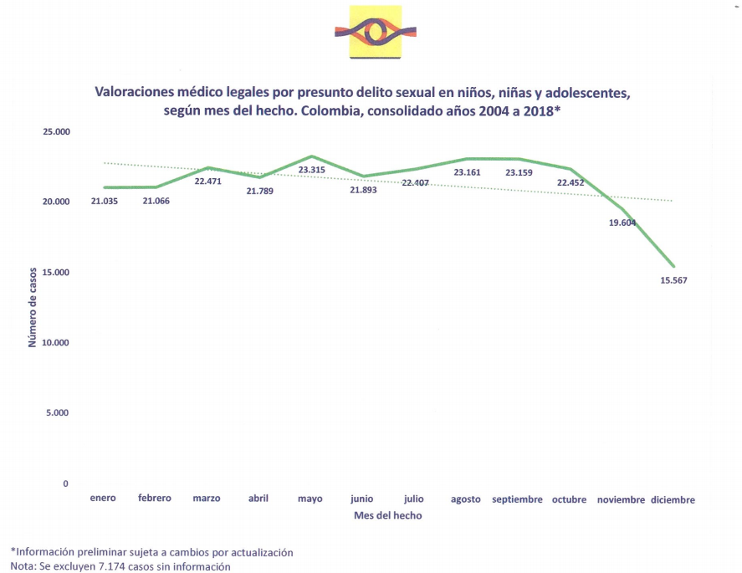

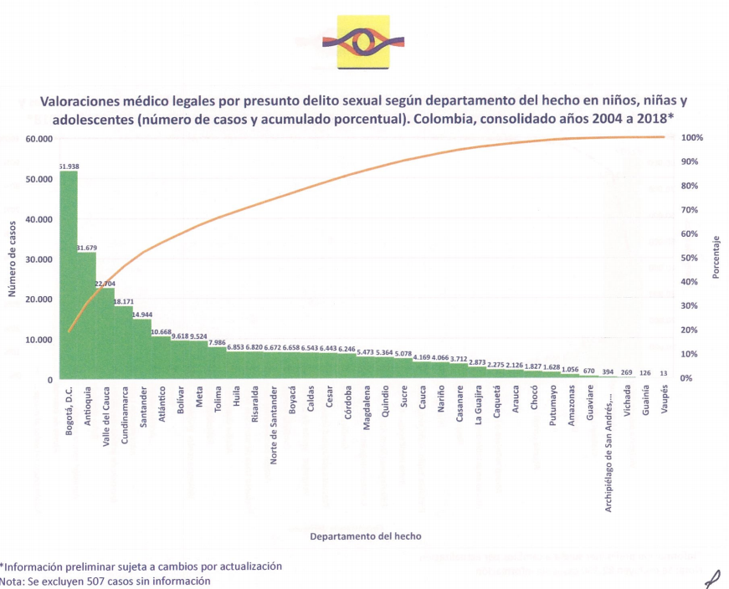
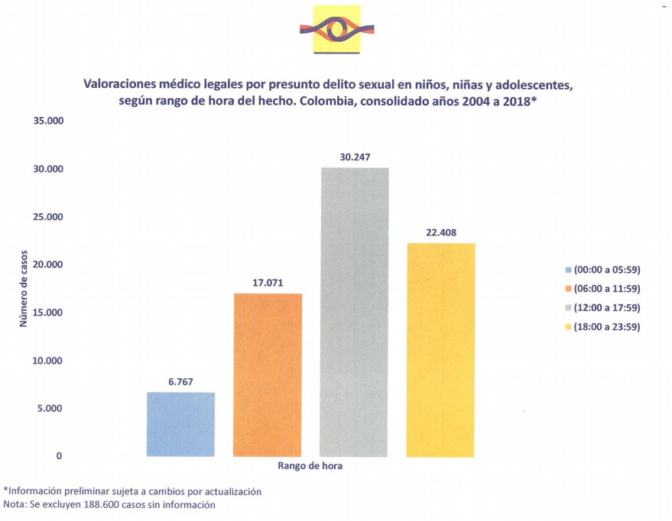
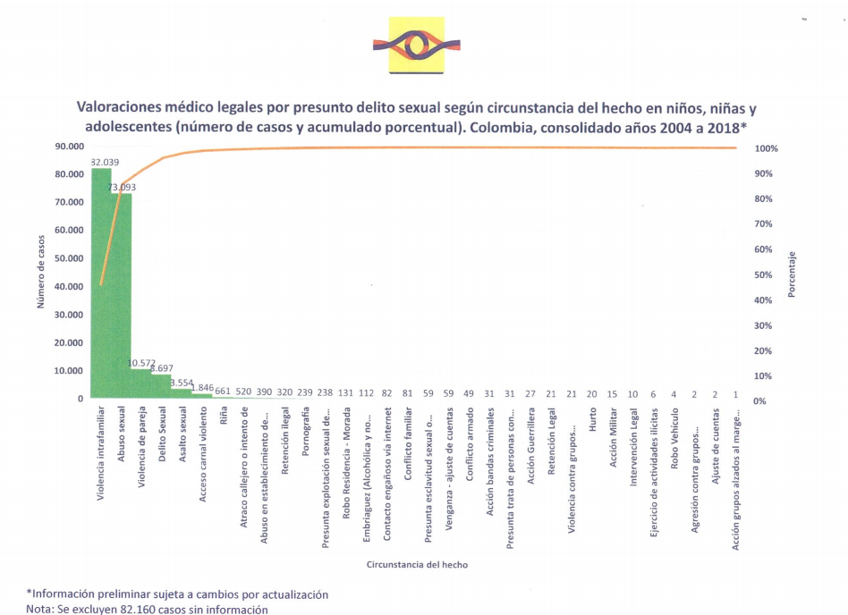
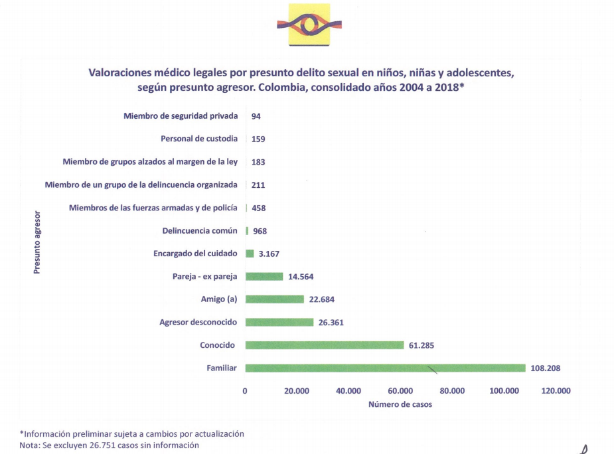

Cifras tomadas de Respuesta de Derecho de Petición de la Fiscalía General de la Nación No.
Estudio de la Federación Nacional de Personerías de Colombia (Fenalper 2016), cifras publicados en el Diario EL Tiempo: http://www.eltiempo.com/politica/justicia/cifras-sobre-violencia-sexual-en-colombia-en-2015/16601372
Información recolectada del Diario virtual LA NACION de Argentina, noticia publicada luego de la expedición de la ley que creó El Registro Nacional de Datos Genéticos vinculados a delitos contra la integridad sexual para el año 2013. Extraído de http://www.lanacion.com.ar/1597615-que-es-y-como-funcionara-el-registro-de-violadores.
CORTE CONSTITUCIONAL. Sentencia C-591 de 2005. MP. Dra. Clara Inés Vargas Hernández.
CORTE CONSTITUCIONAL. Sentencia T- 277 de 2015. MP.Dra. María Victoria Calle Correa.
Juez de control de garantías como juez constitucional dentro del proceso penal luego de un estricto juicio de proporcionalidad autoriza mediante control previo de constitucionalidad la afectación de derechos fundamentales y en ejercicio del control posterior de constitucionalidad valida o no la legalidad y licitud de las evidencias obtenidas como resultado de ese tipo de afectaciones. (Capitulo III artículo 246 y ss.).
Artículo 8. Garantías Judiciales 1. Toda persona tiene derecho a ser oída, con las debidas garantías y dentro de un plazo razonable, por un juez o tribunal competente, independiente e imparcial, establecido con anterioridad por la ley, en la sustanciación de cualquier acusación penal formulada contra ella, o para la determinación de sus derechos y obligaciones de orden civil, laboral, fiscal o de cualquier otro carácter.
Articulo 93 Constitución Política de Colombia 1991.
En la recolección, tratamiento y circulación de datos se respetarán la libertad y demás garantías consagradas en la Constitución

